城中院区二十一层大楼二次供水箱及热水箱更换工程采购项目公告
柳州市妇幼保健院就城中院区二十一层大楼二次供水箱及热水箱更换工程采购项目进行院内磋商，邀请合格的供应商参与磋商。现有关事项公告如下：
- 项目编号：LZFY-Z202106
- 项目内容：城中院区二十一层大楼二次供水箱及热水箱更换工程采购项目
三、项目要求：
项目名称 | 数量
城中院区二十一层大楼二次供水箱及热水箱更换工程采购项目 | 1项
详细技术规格、参数及执行标准等详见磋商文件中的第三部分采购人需求。
四、供应商资格条件：
- 国内注册（指按国家工商管理有关规定要求核准登记的），具有法人资格的供应商；
- 投标人须具有有效的建筑机电安装工程专业承包叁级以上（含三级），并具有安全生产许可证；
- 供应商及其法人在本项目公告发布之日前近三年无行贿犯罪档案记录及开标前3年内未被列入失信被执行人或重大税收违法案件当事人名单；
4、本项目不接受联合体磋商。
五、符合资格的供应商应当在2021年5月11日至2021年5月19日8:30-12:00，13:30-17:00（周六、周日除外）扫描加盖公章的营业执照、以及有效的建筑机电安装工程专业承包叁级以上（含三级）和安全生产许可证通过扫描上述证件发送至招标办电子邮箱领取电子版磋商文件,邮件须注明公司联系人及联系电话，发送邮件后请务必拨打电话告知。
六、磋商报名截止时间：2021年5月19日17:00时。
七、请确定参加磋商的供应商于截止时间前将加盖公章的《磋商确认函》以扫描件的形式送达柳州市妇幼保健院招标办邮箱,发送邮件后请务必拨打电话告知。
八、磋商时间、地点另行通知。
九、联系方式：
采购联系人：柳州市妇幼保健院招标办 联系地址：柳州市博园路50号
电话：0772-2803905/13978009107 联系人：赵老师/尹老师
电子邮箱：lzfyzb@163.com 邮编：545006
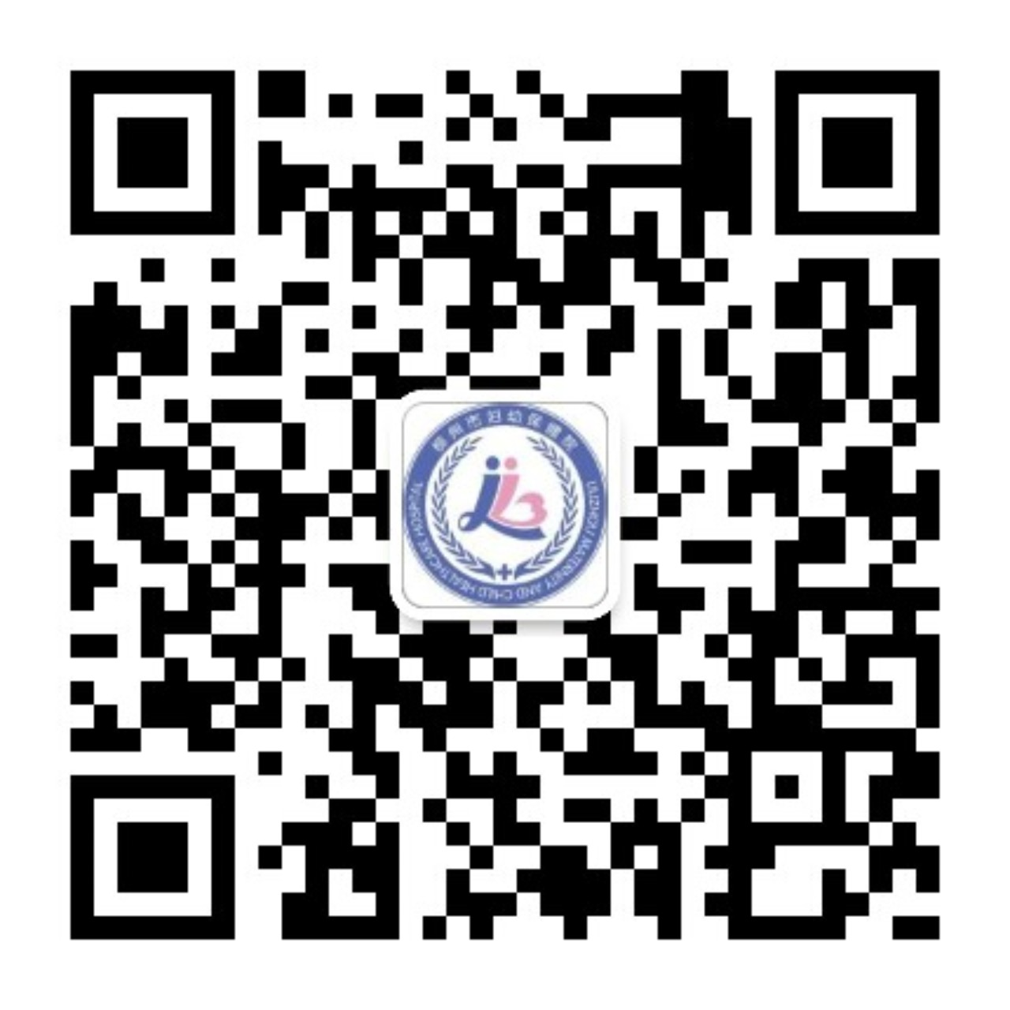
柳州市妇幼保健院招标办
2021年5月19日

